Relatório de sugestões

Título: Kaizen

Nome do arquivo e versão: http://10.137.69.59/producao_homolog

Checagem: Kelly Mayumi Ishida

Data: 16/07/2015

1. **WORKFLOW**

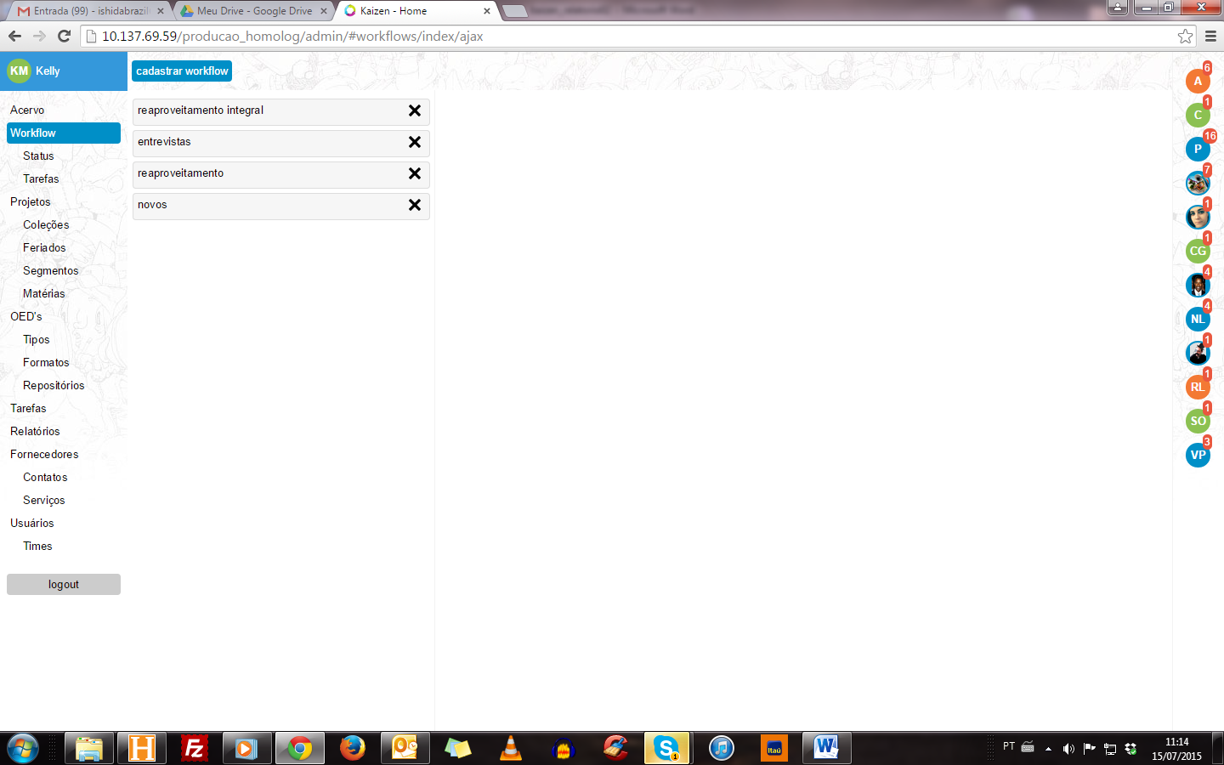

A minha sugestão para a organização dos itens neste menu é:

Acervo

Projetos

Coleções

Segmentos

Matérias

OED em produção (a sigla pode ficar no singular)

Tipos

Formatos

Compartilhamento (“repositórios” pode confundir com “acervo”)

Workflow

Tarefas

Relatórios

Fornecedores (“cadastrar contatos” e “cadastrar serviços” poderiam aparecer em abas)

Usuários

Times

Nessa lista, que tal manter somente “Workflow”? Ao clicar, apareceriam os itens em abas (essa sugestão é porque acho que dois itens “Tarefas” nessa lista poderão confundir):

- cadastrar workflow

- cadastrar status

- cadastrar tarefas

- cadastrar feriados

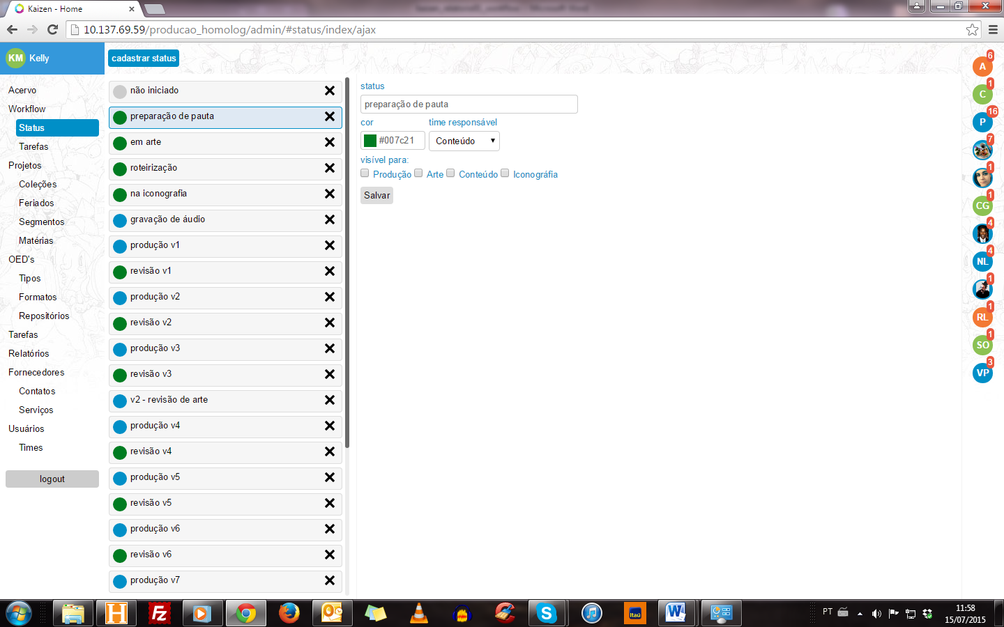

Retirar o acento de “Iconografia”

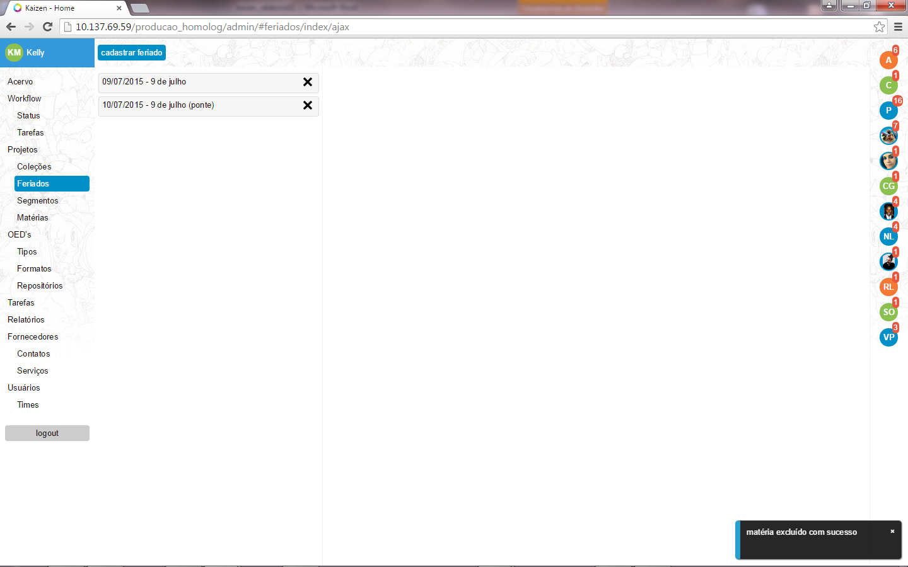

As datas poderiam entrar em ordem decrescente? Pensando em muitos anos de uso do kaizen, a lista ficaria enorme. Seria o caso de dividir por ano?

Trocar “matéria” por “feriado”

1. **PROJETOS**

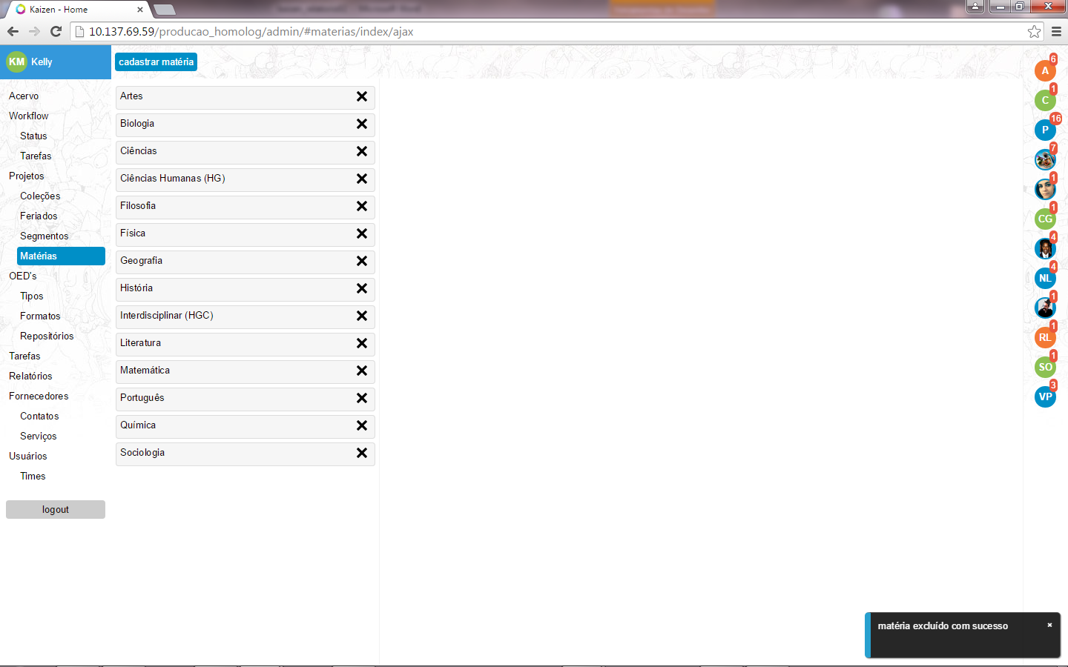

Bloquear a exclusão de itens (coleções, segmentos, matérias) que já estejam sendo utilizado por algum projeto.

Trocar “excluído” por “excluída”

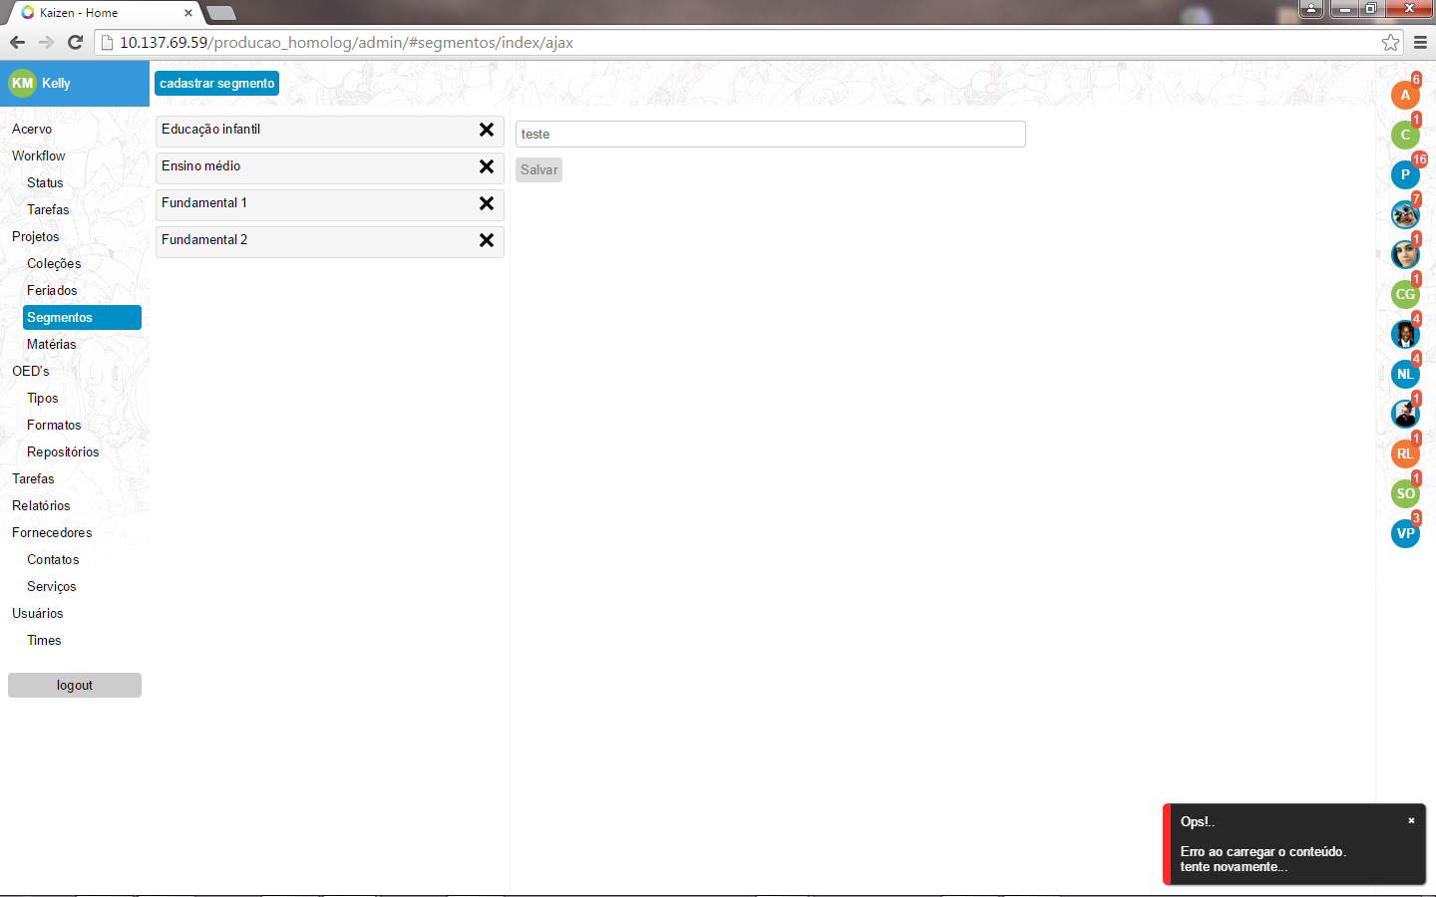

Não consegui cadastrar um novo segmento.

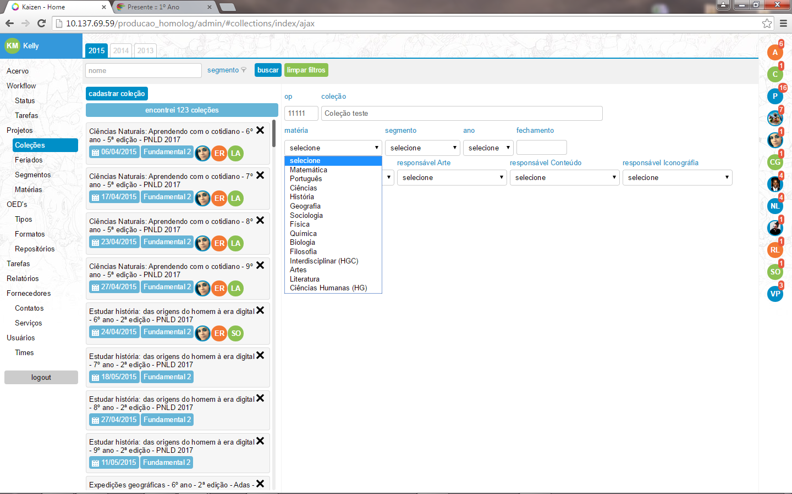

Deixar as listas de “matéria” e “segmento” em ordem alfabética.

Conforme conversamos, verificar se é o caso de incluir lista de “projetos” (veja obs com marca-texto amarelo na penúltima tela deste relatório)

Retirar o acento de “Iconografia”

Não seria melhor retirar as abas e deixar todas as coleções em uma única lista? O ano poderia entrar como um filtro igual a “segmento”.

O automático aqui não deveria ser todos os itens selecionados? Porque se eu faço uma busca e não há segmento selecionado a busca não deveria retornar nenhum item.

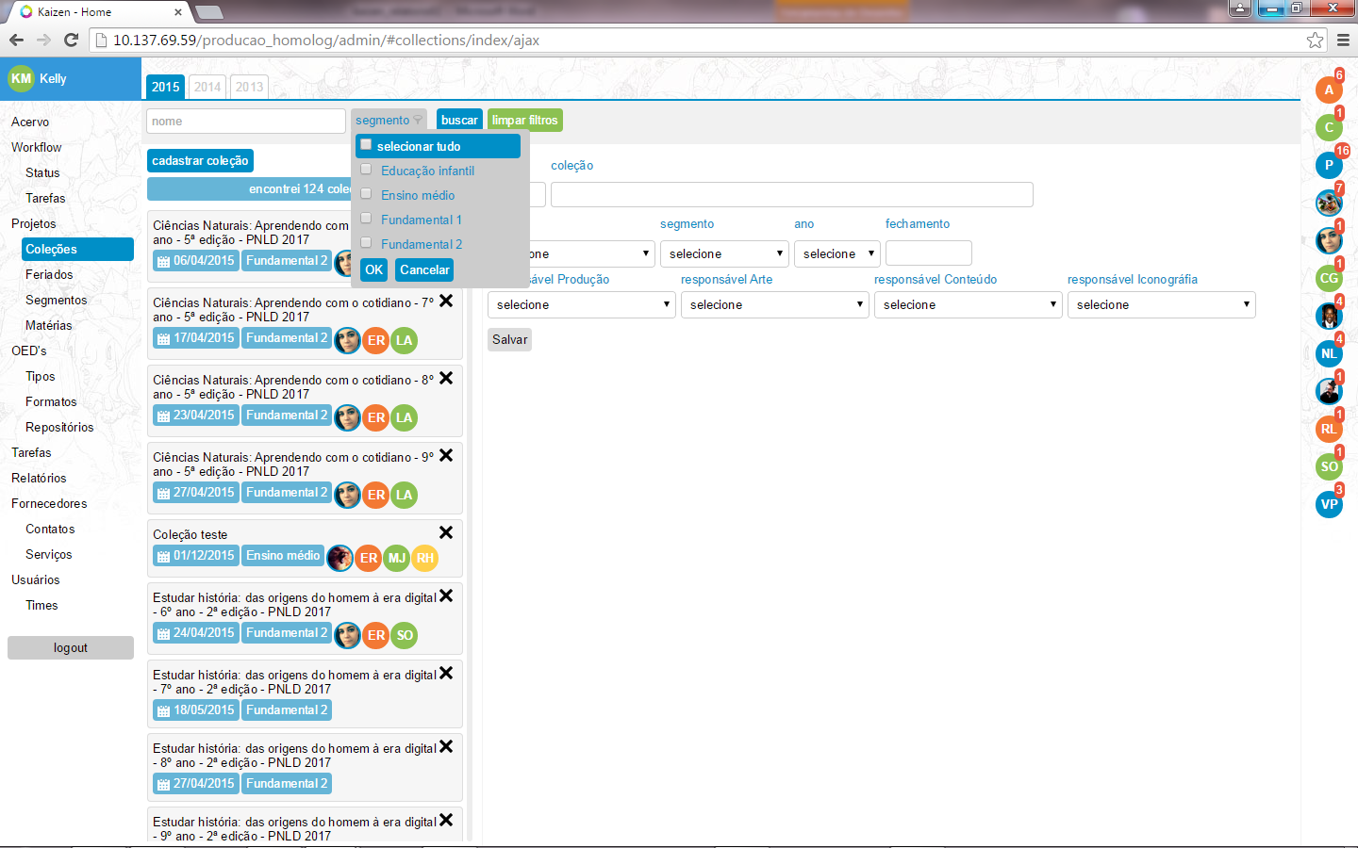

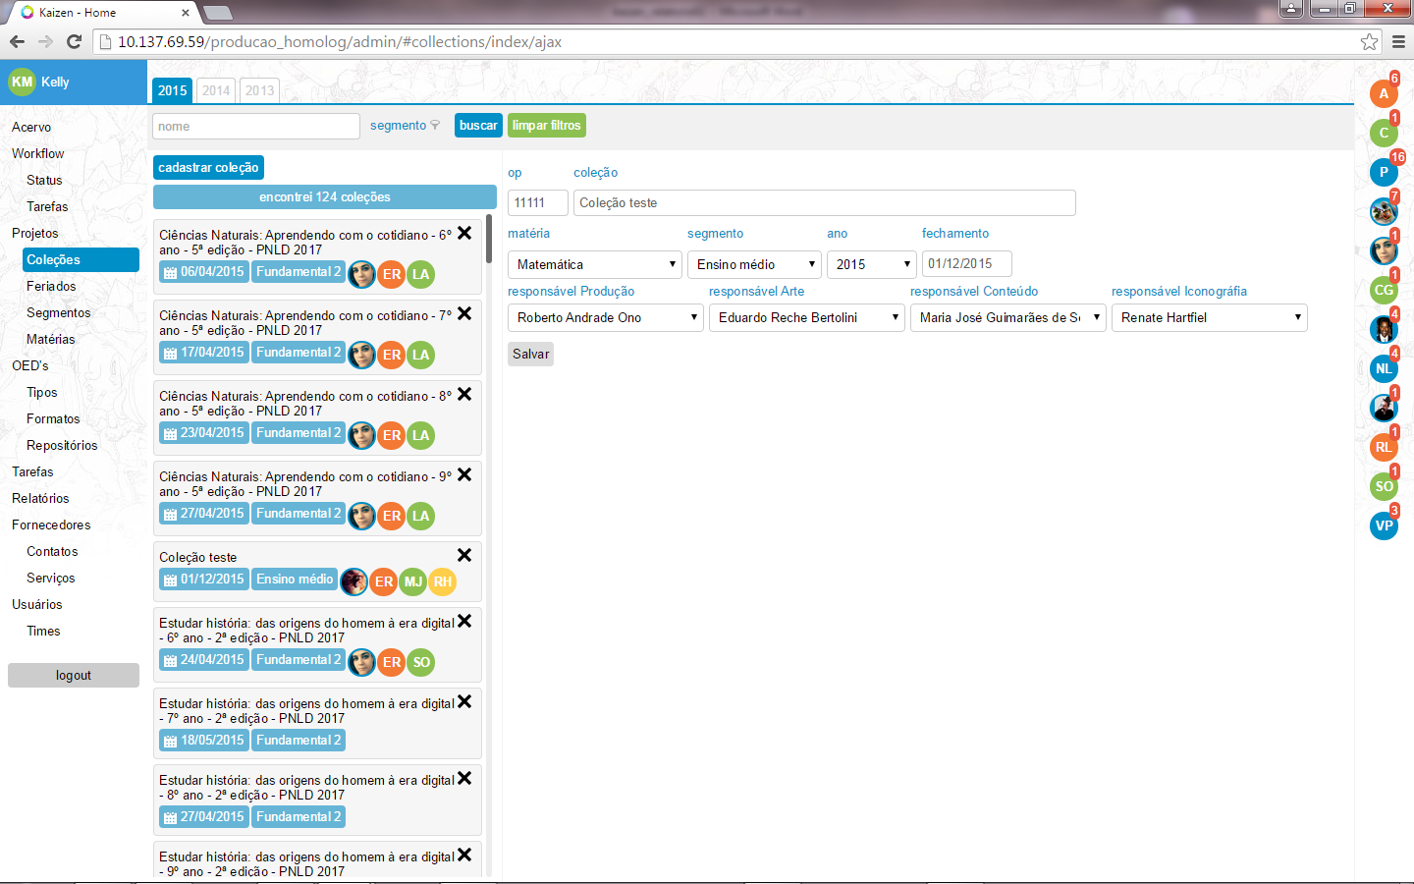

Ao clicar em “limpar filtros”, limpar também a área em que aparece a informação de coleção que havia sido selecionada antes de limpar os filtros.

Limpar essa área também quando há troca de anos pelas abas.

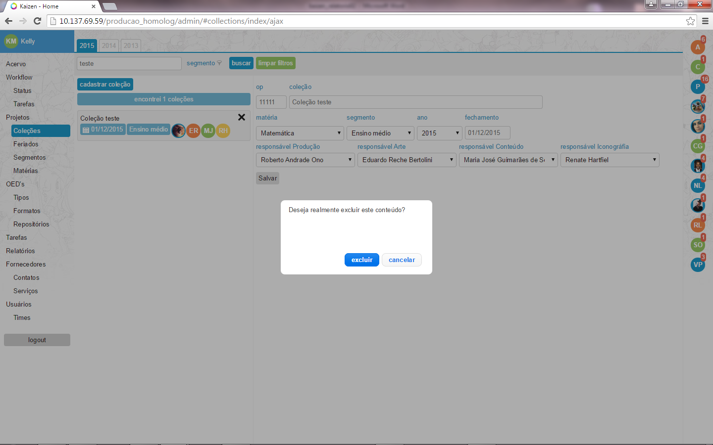

Cliquei em “excluir”, mas a Coleção teste não foi excluída.

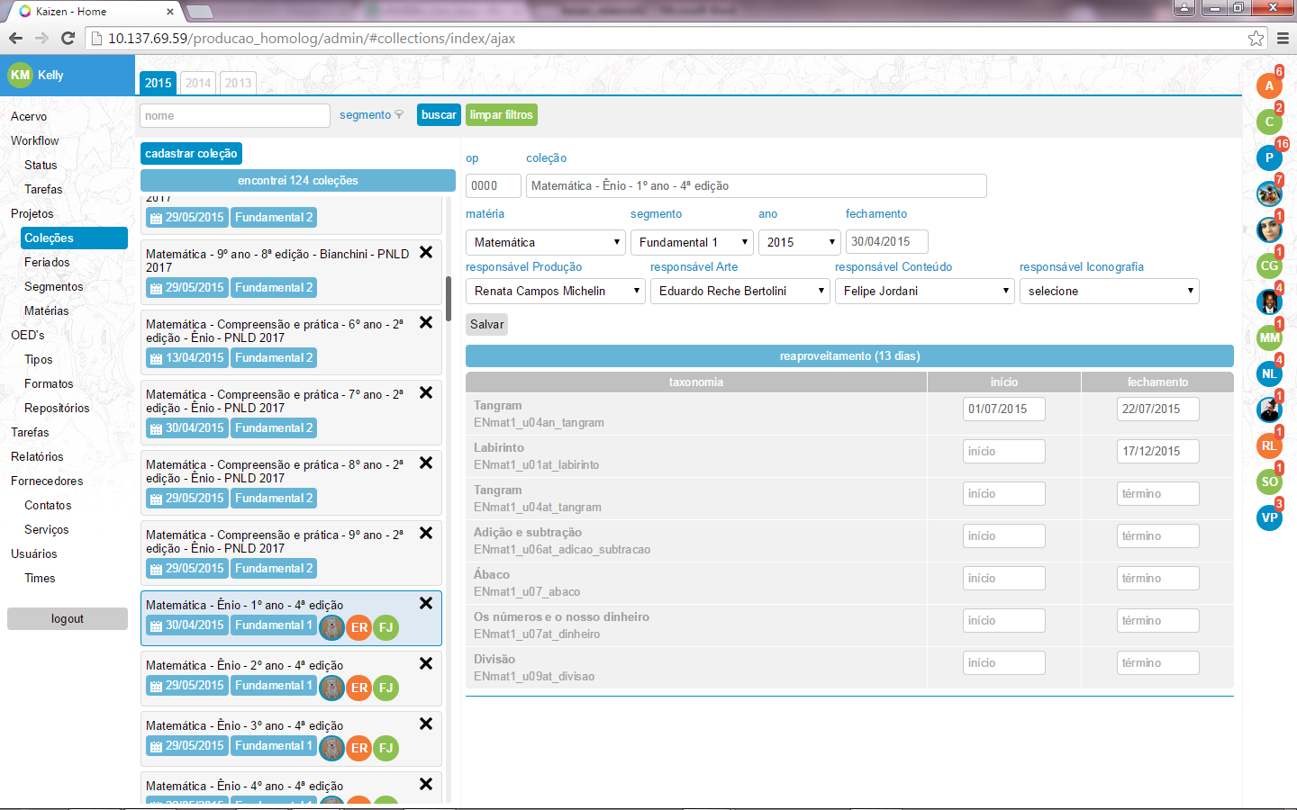

Seria possível habilitar o clique no nome do OED para ir direto para o status dele em “OED em produção”?

Trocar “taxonomia” por “OED”

Se for possível, habilitar o cálculo da data de forma retroativa também.

Ao mudar de uma aba para a outra, não seria melhor deixar essa área em branco?

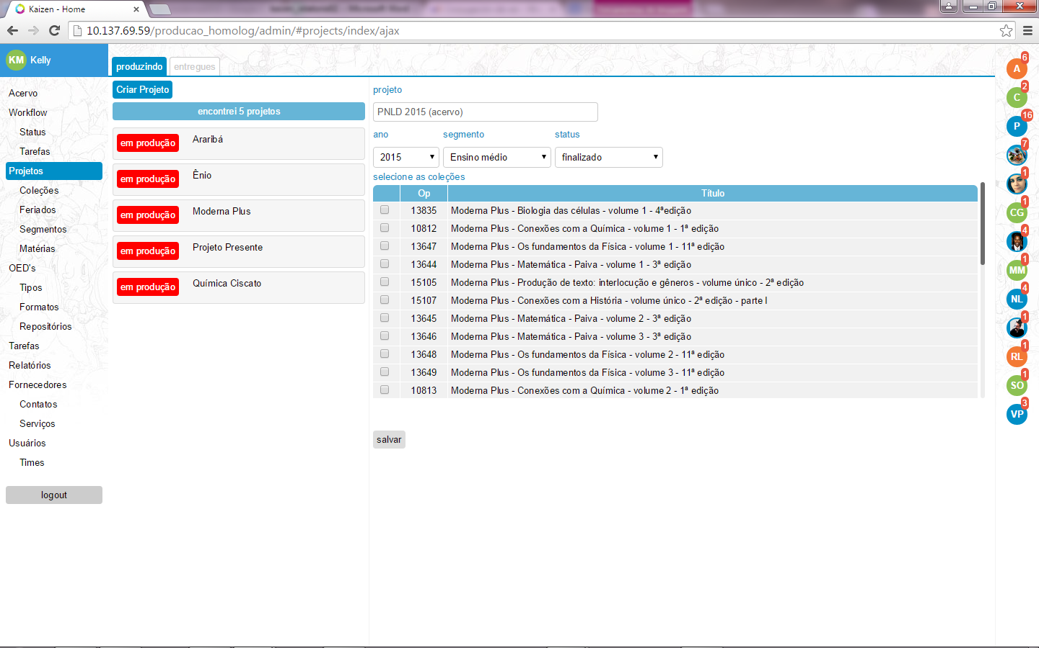

Podemos manter essa lógica, só separando as coisas. No caso de projetos já cadastrados, mostrar as coleções que fazem parte dele. Se for necessário incluir alguma coleção, haveria um botão “incluir coleção” na qual apareceria a listagem de todas as coleções cadastradas. Se for necessário excluir, só seria necessário desclicar o item e salvar que ele sumiria da lista final.

Se o cadastro do projeto for feito na coleção, acho que esses itens (ano e segmento) não precisariam aparecer em lista.

Deixar em caixa baixa.

Trocar “Op” por “OP”

1. **USUÁRIOS**

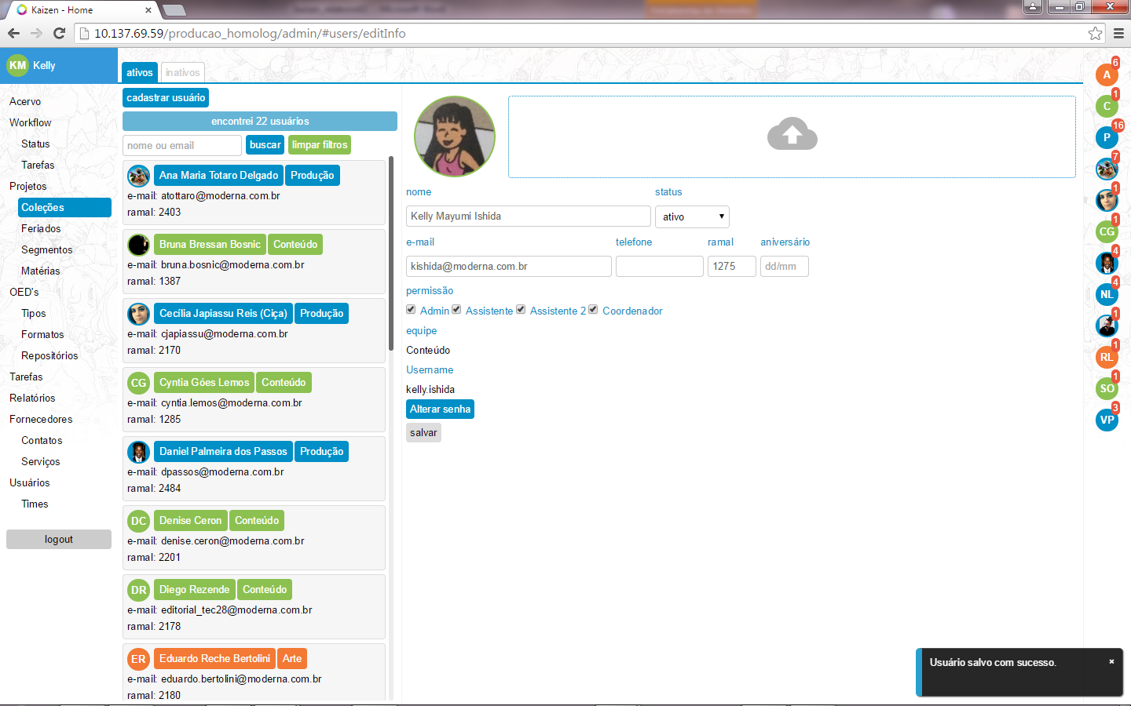

Trocar “Admin” por “Administrador”

Este item não pode ser editado pelo administrador? No meu caso, teria de ser “Gestão”

Subi um jpg, mas após clicar em salvar e voltar a imagem sumiu.

Cliquei no ícone do meu usuário para editá-lo. Na mudança de tela, a seleção do menu deveria ser em “Usuários”.